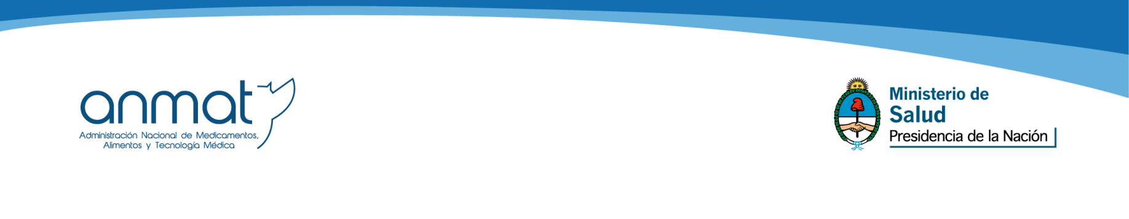

Dirección de Vigilancia de Productos para la Salud / ANMAT

INSTRUCTIVO PARA LA SOLICITUD DE TESTIMONIO DE EXPORTACIÓN PARA PRODUCTOS DE USO DOMESTICO

AÑO 2017

Versión 17-01

Este instructivo describe los procedimientos mediante los cuales la autoridad sanitaria emite, previa solicitud por parte del interesado, testimonios de exportación de productos de uso domestico no inscriptos en Argentina.

Ámbito de Aplicación

Puede ser solicitado por todas las empresas cuyas instalaciones establecidas en el territorio nacional fabriquen, envasen, fraccionen, acondicionen, y almacenen productos de uso domestico, estando las mismas debidamente habilitadas ante la autoridad sanitaria.

Autoridad sanitaria competente y procedimiento administrativo

La autoridad sanitaria que emite el testimonio de exportación de productos de uso domestico es la Administración Nacional de Medicamentos, Alimentos y Tecnología Médica (ANMAT), a través de la evaluación técnica que realiza el Departamento de Uso Domestico dependiente de la Dirección de Vigilancia de Productos Para la Salud. El testimonio es otorgado a la empresa solicitante que se encuentra habilitada y posee RNE.
El escrito de solicitud de testimonio, dirigido a la Administración Nacional de Medicamentos, Alimentos y Tecnología Médica, debe presentarse en mesa de entradas de la ANMAT (Av. de Mayo 869-CABA), según el formato que consta como NOTA DE SOLICITUD TESTIMONIOS DE EXPORTACIÓN DE PRODUCTOS DE USO DOMESTICO

Dicha solicitud deberá acompañarse de:

- ANEXO I-DECLARACIÓN JURADA donde consta que el producto se Elabora exclusivamente para exportar con detalle de la fórmula cuali-cuantitativa, firmado por apoderado legal y director técnico.-
- Soporte digital (CD) que deberá contener:
  - Copia del certificado de habilitación y disposición del establecimiento solicitante.
  - Copia del certificado de habilitación del laboratorio elaborador tercerista involucrado, en caso de corresponder.
  - Copia de la disposición de nombramiento del director técnico de la firma o del co-director técnico (si es el que firma la solicitud).
  - Testimonio de Exportación para productos de uso domestico, en formato word el que debe indefectiblemente coincidir en un todo (incluyendo tamaño y formato de hoja, texto, márgenes, tamaño y tipo de letra, leyendas, idiomas, etc.) con el modelo vigente publicados en la página web de ANMAT.

- Recibo del pago del Arancel, el cual debe abonarse electrónicamente de acuerdo a lo establecido en el instructivo de pago electrónico.

No serán emitidos certificados donde se haya alterado, en todo o parcialmente, estos formatos o contenido, incluyendo el agregado o supresión de texto, por lo que se procederá a denegar el trámite debiéndose realizar una nueva solicitud.

Los datos declarados en la documentación presentada se deben corresponder con los datos incluidos en el certificado solicitado, de lo contrario se procederá a denegar el trámite, debiendo iniciarse nuevamente el mismo con el nuevo pago del arancel correspondiente.

No se aceptarán reclamos por corrección del TESTIMONIO, después de los 5 (cinco) días hábiles de retirados los mismos por mesa de entradas general

Este instructivo entrará en vigencia a partir de su publicación en el sitio web de ANMAT.

Información General adicional

Dirección de Vigilancia de Productos Para la Salud- Productos Cosméticos
Adolfo Alsina 671– 1er Piso (G1087AAI)) Ciudad Autónoma de Buenos Aires
Teléfono: (54 11) 4340 0800 –Interno 5115
Fax 54-11-4340-0800 INT 2583

Responsable: Vet. Laura Donato
E-mail: ldonato@anmat.gov.ar

Mesa de entradas de ANMAT
Av. de Mayo 869 – Planta Baja (1264) Ciudad Autónoma de Buenos Aires
Horario de 09 a 13 Hs. y de 14 a 16 hs.

